1.Познавательно-исследовательская деятельность. Формирование элементарных математических представлений
Тема: «Обучение составлению и решению задач на сложение в пределах 10»
Цель: формирование элементарных математических представлений.
Задачи:
➢ Продолжать учить детей составлять и решать задачи на сложение в пределах 10.
➢ Закрепить представление о структуре задачи.
➢ Упражнять в прямом и обратном счете в пределах 10.
➢ Закрепить знание детей о последовательности дней недели;
➢ продолжать развивать умение ориентироваться на листе бумаги в клетку;
➢ продолжать учить воссоздавать по образцу, на котором выделены все их элементы;
➢ продолжать учить решать задачи на смекалку.
Организационная часть
1.Игровое упражнение: «Прямой и обратный счет»
Посчитать от 1до 10 по порядку и обратно от 10 до1.
Задание: я буду называть числа, а ребёнок будет считать от этого числа дальше или обратно, как я скажу. Число, которое я назову, повторять нельзя!
- 3, считай дальше
- 5, считай обратно
- 9, считай обратно
2.Игровое упражнение
«Найди соседей числа»
- Назовите «соседей» числа 5 (отвечает тот ребенок, у которого цифра 5).
- Назовите «соседей» числа 8.
- Я задумала число, оно меньше 5 на одну единицу. Какое это число?
- Я задумала число, оно больше 8 на единицу. Какое это число?
- Я задумала число, оно больше 7 на единицу. Какое это число?
- Молодцы! Вот мы немного потренировались. Приступим к выполнению заданий.
Задание (ответьте на вопросы и решите задачу)
- Ребята, скажите пожалуйста, сколько частей в задаче? (В задаче 4 части-условие, вопрос, решение, ответ).
«Буратино дал коту Базилио 3 монеты,
а лисе Алисе - 2 монеты. Сколько всего монет дал Буратино коту и лисе?»
- Ребята, давайте с вами повторим условие задачи.
+ Буратино дал коту Базилио 3 монеты, а лисе Алисе - 2 монеты.
+ Сколько всего монет дал Буратино коту и лисе?
- Кто даст ответ на вопрос задачи?
- Как с помощью цифр и знаков можно записать решение? Ребёнок произносит решение 3+2 =5
- Молодцы, решили задачу.
3.Веселые задачки :

-На заборе рыжий кот Греет лапки и живот. Он позвал ещё кота И теперь их стало…
-Пять ребят в футбол играли.
Одного домой позвали.
Он в окно глядит, считает, Сколько их в футбол играет

-Мы надули три шара Улетело в небо два. А теперь сидим, грустим:
Ведь остался шар (один)

-Яблоки в саду поспели.
Мы отведать их успели.
Пять румяных, наливных,
Три с кислинкой.
Сколько их?
Хитрые задачи:
Над рекой летели птицы: голубь, щука, 2 синицы, 2 стрижа и 5 угрей. Сколько птиц? Ответь скорей (5 птиц)
Если съесть одну сливу, что останется? (Косточка)
- Вы наверное устали, давайте отдохнем (дети подходят к воспитателю).

Физкультминутка «Буратино»
Буратино потянулся,
Раз - нагнулся, два – нагнулся.
Руки в стороны развёл,
Ключик, видно, не нашёл,
Чтобы ключик нам достать
Надо на носочки встать
И руками помахать.
(Выполняют действия в соответствии с текстом)
- Отдохнули, присаживаемся на свои места.
Каждый из вас должен ответить на вопрос, если возникнут затруднения вы можете друг другу помогать.
1. Какой сегодня день недели?
2. Какой день недели был вчера?
3. Какой день недели будет завтра?
4. Сколько всего дней в неделе?
5. Какой день идёт после четверга?
6. Назовите «соседей» субботы.
7. Как называется пятый день недели?
8. Про какие дни недели мы говорим «рабочие дни»?
9. Как называются «выходные» дни недели?
Графический диктант - по клеточкам рисуют ключик, тетрадь в клетку
Задание: 4 клеточки вправо, 2 клеточки вниз, 6 - вправо, 1 – вверх, 1 – вправо, 1 клеточка вверх, 1 – вправо, 1 – вниз, 1 – вправо, 1 – вниз, 1 – вправо, 2 – вниз, 10 - влево, 2 – вниз, 4 – влево, 6 – вверх.
- Какое изображение получилось?
Ответ детей.
Заключительная часть
- Ребята, что мы с вами сегодня делали на занятии?
- Какие задания были вам более интересны?
- Какие показались сложными?

2. Изобразительная деятельность. Рисование.
«ПОЛЁТ НА ЛУНУ».
Воспитатель:
Люди с давних пор любят смотреть на ночное небо с россыпью сияющих на нем звезд и луны. Пора собираться в большое космическое путешествие. Какой же будет наша ракета? ДЕТИ ПРИДУМЫВАЮТ
А может, вы придумаете какую-нибудь сверхбыструю ракету? Или кто-нибудь из вас изобретет скафандр для космонавта, в котором ему будет не страшен космический холод?
При подготовке к такому путешествию нет мелочей, каждую деталь надо продумать. И только после этого мы отправимся в путь. А пока нарисуем, каким мы представляем себе большое космическое путешествие.
Показ способов изображения
В космосе небо всегда темное, поэтому наш рисунок нужно начать с создания фона. Как вы думаете, какого цвета можно сделать фон?(темно-фиолетовый, темно-синий, черный)
Каким способом можно закрасить лист бумаги? Используя кисти большого размера, гуашь или акварель.
Лист расположен горизонтально. После того, как будет сделан фон, нужно придумать сюжет, то есть то, что будет изображено на нашем рисунке. Сначала я расположу большие предметы, например, ракету, Луну. Затем по всему небу расположу звезды и летящую комету. Теперь можно проверить, все ли я сделала правильно. Давайте посмотрим. Главная деталь рисунка - ЛУНА- ракета- находится в центре листа. Звезды и комета окружают ракету со всех сторон. На рисунке нет пустых мест. Значит, вы всё сделали правильно. Теперь можно рисунок закрашивать. Какие цвета вы будете использовать при закрашивании?
ФИЗМИНУТКА
А сейчас мы с вами дети,
Полетаем на ракете,(маршируют на месте)
На носки поднимись,
А теперь руки вниз,
Раз, два, три,
Не ленись!
Вот летит ракета ввысь!
Итог
Какие современные быстроходные ракеты вы придумали и нарисовали! С ними мы быстро доберемся до самых далеких звезд и неизвестных объектов, изучим все тайны космоса. А еще в ваших рисунках мне нравится небо. У всех оно получилось разным. У кого-то космическое небо пугает своей бесконечностью, а у кого-то манит к себе своей таинственностью. Но как бы далеко мы не улетали, мы все равно будем возвращаться на нашу прекрасную планету Земля.
И наша планета, сверкая во мгле,
С космической скоростью мчится к Земле.
И скоро, по мере движенья,
В земное войдет притяженье.
Вот такой отличный полёт на луну мы с вами совершили!!
Молодцы!!
РИСУНКИ ОТПРАВЛЯЙТЕ МНЕ ! СПАСИБО !ВСЕМ УДАЧИ!
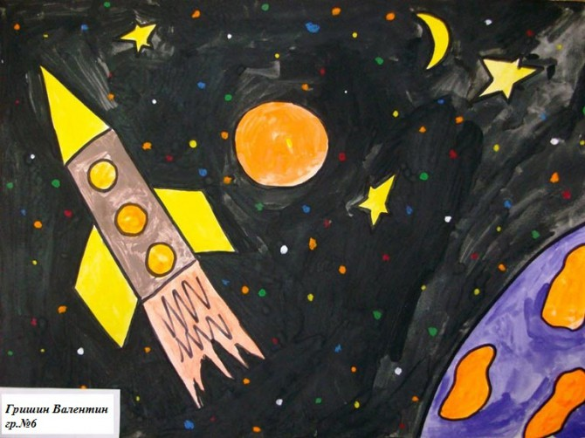
Этот рисунок для примера детям, но только если затрудняется нарисовать.

